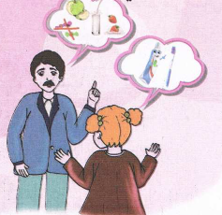
النص المنطوق : صحة الفم و الأسنان
أمين : كيف نحافظ على سلامة الأسنان يا سيدتي ؟
المعلمة : لكي نحافظ على جمال الأسنان وعلى صلابتها ، ونقيها من التسوس أو الكسر وجب إتباع هذه النصائح :
* لابد من تنظيف الأسنان بالسواك أو بالفرشاة و المعجون بعد كل وجبة طعام لحظة الانتهاء من تناوله ، حتى لا تتراكم بقايا الأطعمة فيها و تصبح عرضة للتسوس * تناول وجبات الطعام بانتظام
*شرب الحليب لأنه أهم مصدر للكالسيوم و الفوسفور ، وهذان المصدران مهمان لصحة الأسنان.
هدى : ما هي الأغذية التي نكثر منها و التي نجتنبها يا معلمتي ؟
* الإكثار من تناول الخضر و الفواكه * تجنب الإفراط في تناول السكريات .

المقطع السادس : الـتغذية و الصحة
الأسبوع الثالث

المقطع التعليمي 06: الـتغذية و الصحة الأسبوع : 3 السنة الثانية
الميدان : فهم المنطوق والتعبير الشفوي
النص المنطوق : صحة الفم و الأسنان
مؤشرات الكفاءة : حسن الاستماع، فهم المعنى العام للمنطوق

التقويم | الوضعيات التعلمية والنشاط المقترح | المراحل
يجيب عن الأسئلة | ما هي الأغذية التي يجب عليك الإكثار من تناولها ؟  هل نفرط في تناول الحلوى و السكريات ؟ لماذا ؟ | مرحلة الانطلاق
يستمع  إلى  النص المنطوق  و يبدي اهتمامه  يجيب عن أسئلة الفهم بإنتاج جملة بسيطة  أجرأة أحداث النص | فهم المنطوق : يقرأ الأستاذ النص المنطوق " صحة الفم و الأسنان " و أثناء ذلك يجب التواصل البصري بينه و بين متعلميه مع الاستعانة بالأداء حس حركي و القرائن اللغوية ( الإيماء و الإيحاء ) ... اختبار مدى فهم المتعلمين للنص المنطوق :  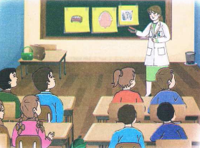  ماذا سأل أمين معلمته ؟ ما هو المرض الذي يصيب الأسنان ؟ وماذا أيضا ؟  بم ننظف أسناننا ؟ متى نقوم بتنظيفها ؟ لماذا ؟  كيف نتناول وجبات الطعام ؟ ما هو مصدر الكالسيوم و الفوسفور ؟  ماذا سألت هدى معلمتها ؟  ماهي الأغذية الواجب علينا تناولها بكثرة ؟  ما هي الأطعمة الواجب إجتنابها ؟ لماذا ؟  يدعى التلاميذ لفتح الكتاب ص 126، يشاهد الصورة و يعبّر عنها ←  أجراة أحداث النص:  المكان: أين كان أمين ؟← في المدرسة .  الشخصيات: من هي شخصيات القصة ؟ ← المعلمة _ أمين _ هدى.  النهاية : استماع أمين لنصائح المعلمة و العمل بها من أجل أسنان سليمة وصلبة  استخراج القيم الواردة : •الحفاظ على سلامة الفم و الأسنان • شرب الحليب بكثرة  • تناول الخضر و الفواكه و تجنب السكريات و الحلويات | مرحلة بناء التعلمات  فهم المنطوق
بناء أفكار جديدة تدعم ما ورد في النص المنطوق | يعبّر انطلاقا من مشهد :  يطلب المعلم من التلاميذ فتح الكتاب المدرسي على الصفحة 126  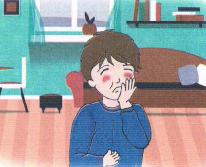  يصف التلاميذ المشهد تلقائيا ، مع تقديم بعض الأسئلة التوجيهية مراعاة لمستوى التلاميذ.  الصورة 01 : ماذا تشاهدون في الصورة ؟  مم يعاني أمين ؟  لماذا تؤلمه أسنانه يا ترى ؟  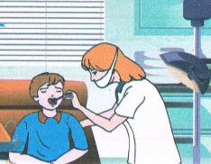  عندما تمرض الأسنان أين نذهب ؟  الصورة 02 :  ماذا تشاهدون في الصورة ؟  من الذي يقف بجانب أمين ؟  ماذا تفعل طبيبة الأسنان ؟  لو كنت مكان الطبيبة ، بم تنصحه ؟ | التدريب والاستثمار  التعبير الشفوي

المقطع التعليمي 06: الـتغذية و الصحة الأسبوع : 3 السنة الثانية
الميدان : التعبير الشفوي النشاط : إنتاج شفوي+ استعمل الصيغ
الموضوع : صحة الفم و الأسنان + كيف – كم
مؤشرات الكفاءة : يعبّر عن أفكاره انطلاقا من النص المنطوق تعبيرا سليما و يفهم تسلسل الأحداث و يبني أفكاره عليها موظفا الصيغ

التقويم | الوضعيات التعلمية والنشاط المقترح | المراحل
يجيب عن الأسئلة. | ماذا نستعمل لتنظيف الأسنان ؟ متى ؟  اذكر اسم الوجبات التي نتناولها في اليوم. كيف يجب علينا تناولها ؟ | مرحلة الانطلاق
يتعرف على الصيغ ويستعملها في جمل مفيدة  يلاحظ ويعبرعن سندات او صور ويربط بين الأحداث | استحراج الصيغة الأولى : ( كيف )  ماذا سأل أمين المعلمة ؟  تدوين الإجابة على السبورة مع تلوين الصيغة المستهدفــة .  أمين : كيف نحافظ على سلامة الأسنان ؟  يقرأ المعلم الجملة ثم يتداول عليها التلاميذ  يطلب المعلم من التلاميذ كتابة كلمة كيف على الألواح .  يطلب المعلم من التلاميذ توظيف ( كيف) في جمل مفيدة .  كتابة أحسن الجمل على السبورة.  استحراج الصيغة الثّانية : ( كم )  أرادت هدى أن تسأل معلمتها عن عدد المرات التي ننظف فيها الأسنان ، ماذا تقول ؟  تدوين الإجابة على السبورة مع تلوين الصيغة المستهدفــة .  هدى : كم من مرة ننظف أسناننا ؟  يقرأ المعلم الجملة ثم يتداول عليها التلاميذ.  يطلب المعلم من التلاميذ كتابة كلمة كم على الألواح  يطلب المعلم من التلاميذ توظيف كم في جمل مفيدة .  كتابة أحسن الجمل على السبورة.  إنتاج شفوي يدعى التلاميذ إلى فتح الكتاب المدرسي على الصفحة 127 ( أو تعليق المشاهد إن توفرّت).  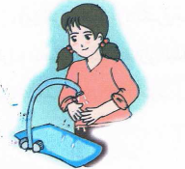  يطلب من التلاميذ مشاهدة الصور و التعبير عنها تلقائيا و شفويا بالاستعانة بما ورد في النص المنطوق .  الصورة الأولى :  ماذا تشاهدون في الصورة ؟ ماذا تفعل هدى ؟  لماذا تغسل يديها ؟ متى نغسل أيدينا ؟  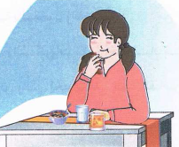  الصورة الثّانية :  ماذا تشاهدون في الصورة ؟  ماذا تفعل هدى ؟ ماذا نقول قبل الأكل ؟ ما هي آداب الطعام ؟  إدماج جزئي : يطلب من التلاميذ التعبير عن الصورتين 1 و 2 معا .  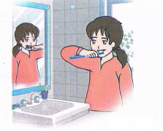  الصورة الثّالثة :  ماذا تشاهدون في الصورة ؟  ماذا تفعل هدى ؟ بم تغسل أسنانها ؟  لماذا نغسل أسناننا بعد كل وجبة ؟ | مرحلة بناء التعلمات
ينتج نصا شفويا | - دمج المشاهد الثلاثة  - يربط المتعلمون بين المشاهد لانتاج نص شفويا مع التركيز على استعمال الصيغ المدروسة | الاستثمار

المقطع التعليمي 06: الـتغذية و الصحة الأسبوع : 3 السنة الثانية
الميدان : فهم المكتوب النشاط :قراءة و إتقان
الموضوع : صحتي في غذائي
مؤشرات الكفاءة : يقرأ النص قراءة سليمة مراعيا مخارج الحروف وعلامات الوقف ويفهم ألفاظه وأفكاره

التقويم | الوضعيات التعلمية والنشاط المقترح | المراحل
يجيب عن الأسئلة | متى يجب علينا تنظيف أسناننا ؟  اذكر بعض الأغذية التي تحتوي على جميع العناصر الغذائية التي يحتاجها الجسم ؟ | مرحلة الانطلاق
ينصت  يقرأ  يشرح المفردات  و يوظفها  يجيب عن الأسئلة  يستخرج  القيم | يطلب من المتعلمين فتح الكتاب الصفحة 128  مطالبة المتعلمين بمشاهدة الصورة ( أو تعليق المشهد إن توفّر ) .  ماذا تشاهدون في الصورة ؟ من يقف أمام منى ؟  ماذا تفعل منى بعد كل وجبة ؟  ماذا ينصح الأب منى حسب الصورة ؟  أستمع إلى النّص:  يقرأ المعلم النص قراءة نموذجية مستعملا الإيحاء مع مراعاة علامات الوقف والنطق السليم لمخارج الحروف  يطالب التلاميذ بالتداول على القراءة فقرة / فقرة (البدء بالمتمكنين حتى لا ندفع بالمتأخرين لارتكاب الأخطاء)  شرح معاني المفردات :  شرح معاني المفردات الجديدة و توظيفها في جمل.  الوقاية : الحماية / التسوس : مرض يصيب الأسنان / اللثة : اللحم المحيط بالأسنان  أفــهـــم النّـــــــص :  1) مع من تتحدث منى ؟ أين كان الأب ؟  2) ما هو سبب غياب منى عن الدراسة ؟ من اخذها إلى الطبيب ؟  3) ماذا قال الطبيب لمنى ؟ لماذا ؟ 4) ما هي الأغذية التي يجب أن لا تكثر منها ؟  5) ما نوع الغذاء الذي يجب عليها تناوله ؟  6) اذكر الأغذية التي نصحها الطبيب بتناولها .  استخراج القيم : يقوم أحد المتعلمين بقراءة النص كاملا لاستخراج القيم الواردة فيه و تدوينها .  تنظيف الأسنان بعد كل وجبة - تناول الغذاء المتوازن - تجنب الإفراط في تناول السكريات | مرحلة بناء التعلمات
ينجز  فرديا ويصحح جماعيا | النشاط 02 على دفتر الأنشطة الصفحة 72 أفهم و أجيب :  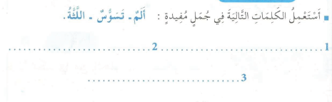 | الاستثمار
المقطع التعليمي 06: الـتغذية و الصحة الأسبوع : 3 السنة الثانية
الميدان : فهم المكتوب و التعبير الكتابي النشاط : قراءة وكتابة
الموضوع : أحافظ على صحة أسناني + التاء المفتوحة + التاء المربوطة
مؤشرات الكفاءة : يميّز التاء المفتوحة و التاء المربوطة كتابة و نطقا. و ينطق الحروف نطقا صحيحا.

التقويم | الوضعيات التعلمية والنشاط المقترح | المراحل
يجيب عن الأسئلة | ما الذي يساعدنا في هضم الطعام ؟  ما هي الأطعمة التي تحب تناولها ؟ لماذا ؟ | مرحلة الانطلاق
يقرأ النص  ینطق بالحرف  نطقا سلیما  یقرأ الكلمات  یكتب بشكل  سلیم | أكتشف وأميز : الادراك وعرض النموذج: قراءة النص من طرف بعض المتعلمين  -ماذا قالت لك الممرضة عندما زرت طبيب الأسنان ؟ )بناء الفقرة المحتوية على  الظاهرة اللغوية(  كتابة الجملة على السبورة، قراءتها وتأطير كلماتها  يتم استخراج الكلمات المشتملة على التاء المفتوحة )المبسوطة، أو الطويلة(، والتاء المربوطة.  يسأل الأستاذ : ماهو الحرف المشترك بين هذه الكلمات ؟  يكتب المتعلم كلمة قالت ، ثم حرف التاء المفتوحة.  يكتب المتعلم كلمة نظافة ، ثم الحرف المستهدف التاء المربوطة.  الاستجابة الموجهة: يسأل الأستاذ : كيف كتبت التاء في كلمة قالت ؟وهل تكتب  مبسوطة في الأفعال فقط؟.  ولماذا كتبت مربوطة في كلمة صحة، نظافة ،وقاية؟ )ينتظر الأستاذ الإجابات من المتعلمين(  يشرح الأستاذ : تكون التاء مفتوحة دائما في الأفعال مثل" قالت "، وفي الجمع المؤنث السالم مثل  "الحافلات" .  تكون التاء مفتوحة في اإلسم الثالثي الساكن الوسط مثل:بيت،بنت  تكتب تاء مربوطة وتلفظ تاء عند الوصل وهاء عند الوقف عليها بالسكون مثل : لفظ جوله،بيضه.  الاستجابة المستقلة  مطالبة التلاميذ الإتيان بكلمات تحوي التاء المفتوحة أو المربوطة، وقراءة الكلمات المعروضة في  الكتاب  بيت،ذهبت،رجعت، شاحنات ، حفلة.....تكتب على السبورة وتقرأ قراءات فردية من طرف المتعلمين | مرحلة بناء التعلمات
  قالت | الممرضة | نظافة | صحة | ووقاية
يكتب الكلمات على اللوحة | أتدرب على الكتابة :  1/ يكتب المعلم التاء المفتوحة و التاء المربوطة في الفضاء باستعمال السبّابة مع توضيح اتجاه الحرف و تعرجاته  2/يطلب من التلاميذ كتابته في الفضاء (أو على الطاولة أو الرّمل أو العجينة ) ثم على اللّوحة .  3/ يراقب المعلم طريقة مسك القلم للمتعلمين مع التذكير بالكيفية الصحيحة و كذا الجلوس السليم.  يطالب المتعلمين بكلمات تحتوي على الحرف ( ـت _ ت ة ـة) ، تكتَب على السبورة و تقرَأ | الاستثمار

المقطع التعليمي 06: الـتغذية و الصحة الأسبوع : 3 السنة الثانية
الميدان : فهم المكتوب و التعبير الكتابي النشاط :قراءة و إملاء
الموضوع : أحافظ على صحة أسناني + التاء المربوطة
مؤشرات الكفاءة : يثبت التاء المربوطة سمعا و نطقا في كلمات ويكتبه حسب موقعه في الكلمة

التقويم | الوضعيات التعلمية والنشاط المقترح | المراحل
يجيب عن الأسئلة | على الألــــــواح : يملي المعلم الكلمات التي تتضمن الحرف ← حُجرةٌ - محفظة  يطالب المتعلم بإتمام الحروف الناقصة في الكلمات : زرافــ .. – صلا ..ـ | مرحلة الانطلاق
يقرأ النص  ینطق بالحرف  نطقا سلیما  یقرأ الكلمات  یكتب بشكل  سلیم  يتعرف على الظواهر و يوظفها | قراءة النص من طرف المعلم ثم التلاميذ :  على السبورة : يكتب المعلم و يقرأ المتعلم الكلمات الآتية :  سلحفا..  ممحاة  مطبعة  مطرقة  سلحفاة  ممحا..  مطبعـ ..  مطرقـ ..  يقوم المعلم بمحو الحروف و مطالبة المتعلم بإتمام الحروف الناقصة في مواضعها .  الظواهر النحوية و الصرفية : يقرأ المعلم ثم يتداول التلاميذ  " أردت أن تخبر زملاءك بأنك لم تنظف أسنانك ، ماذا تقول له ؟"  يسجّل المعلم الإجابة و تقرأ من طرف المتعلمين عدة مرات :  أنا لم أنظف أسناني  يسأل المعلم : ماذا لو تحدث جميع زملائك ؟  نحنُ لم ننظف أسناننا  يسجّل المعلم الإجابة و تقرأ من طرف المتعلمين عدة مرات :  أكمل الجمل التالية : (شفويا)  أنت لم تنظف أسنانك / أنتِ لم ............/ أنتما لم ............ / أنتم لم ............/ أنتن لم ..........  هو لم ينظف أسنانه / هي لم ............... / هما لم .............. / هم لم ............./ هن لم ............  أنا لا أدرس اليوم / نحن لا ندرس اليوم .......... ( مع جميع الضمائر )  أنا لن أوسخ ثيابي / نحن لن نوسّخ ثيابنا ......... ( مع جميع الضمائر ) | مرحلة بناء التعلمات
يكتب مايسمع ثم يكتشف خطأه ويصححه | إملاء : على كراس القسم أستمع جيدا ثم أكتبُ :  تحب فاطمة ممارسة الرياضية لأنها مفيدة للجسم .  ينجز النشاط فرديا و يصحح جماعيا ، ثم يصحّح التلاميذ الأخطاء على كراساتهم. | الاستثمار

المقطع التعليمي 06: الـتغذية و الصحة الأسبوع : 3 السنة الثانية
الميدان : فهم المكتوب و التعبير الكتابي النشاط :قراءة و إملاء
الموضوع : أحافظ على صحة أسناني + التاء المفتوحة
مؤشرات الكفاءة : يثبت التاء المفتوحة سمعا و نطقا في كلمات ويكتبه حسب موقعه في الكلمة

التقويم | الوضعيات التعلمية والنشاط المقترح | المراحل
يجيب عن الأسئلة | على الألــــــواح : يملي المعلم الكلمات التي تتضمن الحرف ← جلستْ – نامتْ  يطالب المتعلم بإتمام الحروف الناقصة في الكلمات : حوريا ..– متحجبا .. | مرحلة الانطلاق
يقرأ النص  ینطق بالحرف  نطقا سلیما  یقرأ الكلمات  یكتب بشكل  سلیم  يصنف الكلمات | قراءة النص من طرف المعلم ثم التلاميذ :  على السبورة : يكتب المعلم و يقرأ المتعلم الكلمات الآتية :  صوْتٌ  لافتاتٌ  صامَتْ  أكلمتُ  يقوم المعلم بمحو الحروف و مطالبة المتعلم بإتمام الحروف الناقصة في مواضعها .  صوْ..  ..  لافتا..  صامَـ..  أكلمـ ..  ينجز النشاط فرديا و يصحح جماعيا ، ثم يصحّح التلاميذ الأخطاء على كراساتهم.  نشاط :  أقرأ ثمّ أصنّف في الجدول الكلمات الآتية :  حمامةٌ – حوتٌ – حافلاتٌ –قصّة– تناولتْ – مرساةٌ –بركةٌ- ثلاجاتٌ . | مرحلة بناء التعلمات
  التاء المفتوحة | التاء المربوطة
  .................... / .........................  .................... / ......................... | .................... / .........................  .................... / .........................
يكتب مايسمع ثم يكتشف خطأه ويصححه | إملاء : على كراس القسم أستمع جيدا ثم أكتبُ :  تحب فاطمة ممارسة الرياضية لأنها مفيدة للجسم .  ينجز النشاط فرديا و يصحح جماعيا ، ثم يصحّح التلاميذ الأخطاء على كراساتهم. | الاستثمار

المقطع التعليمي 06: الـتغذية و الصحة الأسبوع : 3 السنة الثانية
الميدان : فهم المكتوب النشاط : محفوظات
الموضوع : توازن الغذاء
مؤشرات الكفاءة : يقرأ المحفوظة ويحفظها و يفهم معناها الإجمالي ويدرك القيم التي تتضمنها

التقويم | الوضعيات التعلمية والنشاط المقترح | المراحل
يتذكر  و يجيب | ما هي الوجبات الأساسية التي نتناولها كل يوم ؟  ما هي الأطعمة التي يجب أن لا نكثر منها ؟ | مرحلة الانطلاق
يعبّر و يجيب عن الأسئلة  ينصت  ويتمعن  إلى المقطوعة  كاملة  يقرأ  المقطع الأول | يدعى التلاميذ إلى فتح الكتاب المدرسي على الصفحة 130 و مشاهدة الصورة المصاحبة للمقطوعة.  يسأل المعلم :  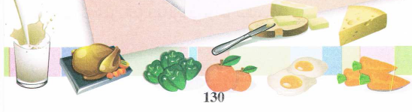  ماذا تشاهدون في الصورة ؟  من يسمي الأطعمة الموجودة في الصورة ؟  ماذا نتناول على الإفطار ؟  ما هي الأطعمة التي تحب تناولها ؟  تدوين المقطوعة بخط جميل وتقرأ من طرف المعلم قراءة واضحة مرفوقة بالإيماءات لتقريب وتوضيح المعنى .  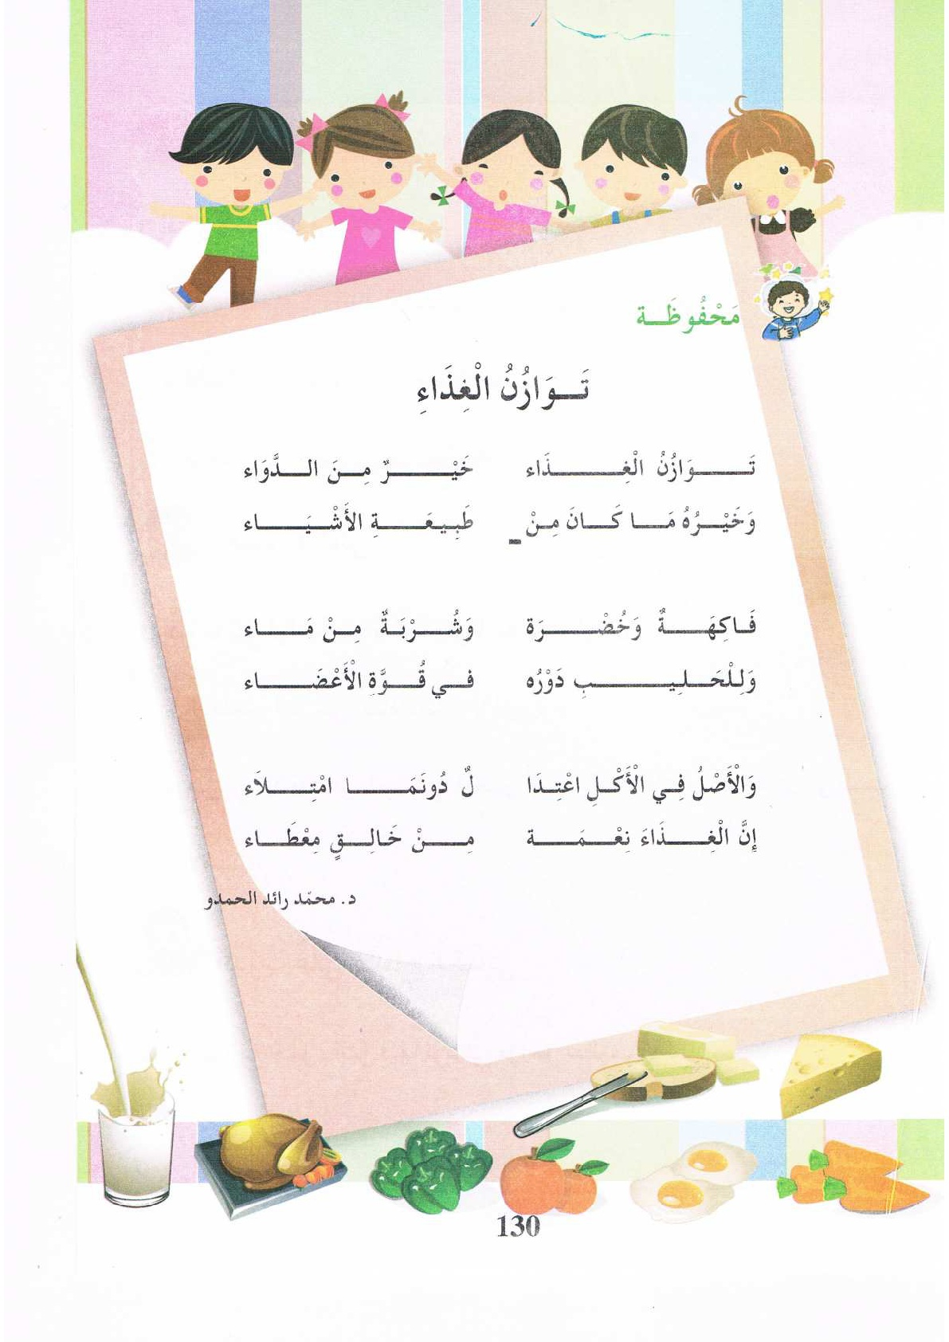  يردّد التلاميذ المحفوظة مع المعلم ، بالتكرار و المحو التدريجي يتم تحفيظ المقطع الأوّل دون لحن. | مرحلة بناء التعلمات
يحفظ  ويستظهر | يقرأ و يلحّن المتعلم المقطع الثالث من المقطوعة .  يستظهر مع اللّحن المقطع الثلث بآداء حسن . | الاستثمار
المقطع التعليمي 06: الـتغذية و الصحة الأسبوع : 3 السنة الثانية
النشاط : ادماج
الموضوع : أحافظ على صحة أسناني
مؤشرات الكفاءة : يسترجع معلومات سابقة ويوظفها وينجز الأنشطة فرديا على أوراق

التقويم | الوضعيات التعلمية والنشاط المقترح | المراحل
يسترجع المعلومات | على الألواح : يملي المعلم الكلمات ← سيارة – وقفت – شاحنة - قطاراتٌ | مرحلة الانطلاق
يكتشف الأنشطة وينصت إلى شرح المعلم.  ينجز النشاط الأول.  يراقب عمله ويصحح إن أخطأ  النشاط الثاني  النشاط الثالث | توظيف الصيغ المدروسة :  يقوم المعلم بعرض البطاقات أو كتابة الجمل على السبورة :  ............ عدد أيام الشهر ؟  .......... تقسم وقتك ؟  .............. حالك يا سمير؟  .......... الساعة الآن ؟  يقرأ المعلم ثم المتعلم البطاقات،ويعبّر عنها المتعلم باستعمال الصيغ : كيف / كم  الظواهر الصرفية و النّحوية : أكمل الجمل :  1/ أنتم لم تنجزوا واجباتكم. ← أنتنّ لم ..............................  1/ أنا لا تمارس الرياضة كل يوم . ← نحن لم ..............................  1/ هو لم ينظم كراسته . ← هما لم ..............................  حسن قراءتي : أقرأ قراءة مسترسلة : ص 129  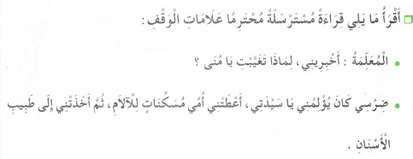  اختيار تلميذ ، صاحب أحسن قراءة و تكريمه إن أمكن ، يلقّبٌ بـ قارئ الأسبوع . | مرحلة بناء التعلمات
مراقبة أداء المتعلم، يثني على المجتهدين لخلق جو من التنافس | مسابقة الحروف :  كل تلميذ يكتب أكبر عدد من الكلمات تحتوي على التاء المربوطة يفوز بالمسابقة.☺  كل تلميذ يكتب أكبر عدد من الكلمات تحتوي على التاء المفتوحة يفوز بالمسابقة.☺  ☻ تكريم التلاميذ الفائزين ☻  (أو العمل بالأفواج إن أمكن) | الاستثمار

المقطع التعليمي 06: الـتغذية و الصحة الأسبوع : 1 السنة الثانية
الميدان : مبادئ في العقيدة الاسلامية والعبادات النشاط : تربية الإسلامية
الموضوع : أتعلم الصلاة
مؤشرات الكفاءة : :يتعلم أفعال وأقوال الصلاة، ويصلي مع زملائه/ ينجز الوضعية المقدمة

التقويم | الوضعيات التعلمية والنشاط المقترح | المراحل
يجيب عن الأسئلة. | توضأت أمك واستعدت للصلاة ، فقالت لك : الصلاة يا ولدي تقربنا من الله وهي عماد  الدين .اذكر بعض فوائد الصلاة ؟- كم ركعة في صلاة المغرب ؟ وماذا عن العشاء؟ | مرحلة الانطلاق
يلاحظ  الصور  يتعلم  الصلاة  يقرأ  يصلي  مع  زملائه | ألاحظ وأتعلم :أذن المؤذن لصلاة الظهر ،هم أخوك للصلاة فقلت له:  تريث قليلا يا أخي وعلمني الصلاة ، أجابك قائلا  حسنا لاحظ معي واتبع الخطوات كي تتعلم :  المرحلة الأولى:  يعرض الأستاذ الصورة الأولى يشرحها ويقرأها، ثم تليها قراءات فردية من طرف بعض المتعلمين  وهكذا دواليك حتى الصورة الثامنة.  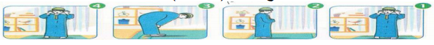  أتوجه إلى القبلة و أقول: أقرأ سورة الفاتحة أكبر ثم اركع وأقول أرفع من الركوع وأقول  الله أكبر وسورة أخرى سبحان ربي العظيم ثلاثا سمع الله لمن حمده  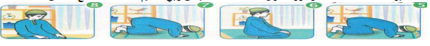  أكبر وأسجد وأقول أكبر وأرفع من السجود أكبر وأسجد ثانية وأقول أكبر وأرفع من السجود  سبحان ربي الأعلى ثلاث جالسا سبحان ربي الأعلى ثلاثا جالسا وأقرا التشهد  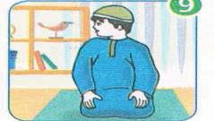 في نهاية الصلاة أسلم قائلا: السلام عليكم  المرحلة الثانية :  يفرش الأستاذ حصائر صغيرة أو زربيتان كبيرتان ، يصطف الأولاد في المقدمة  ويتقدمهم ولد يؤدي دور الامام ، وفي الوراء تصطف البنات .  يقوم المتعلمون بمحاكاة أفعال وأقوال الصلاة رفقة إمامهم.  ملاحظة: يكتفي الأستاذ بالمراقبة والتدخل من حين لآخر إذا لاحظ هفوات . | مرحلة بناء التعلمات
ينجز المطلوب منه | على كراريس القسم : أجيب بـ صحيح أو خاطئ:  أثناء الشروع في الصلاة أتوجه نحو القبلة .................  أقرأ التشهد في الركعة الأولى دائما.................  أركع وأرفع من الركوع ثم أسجد.................  أعتدل في السجود واقفا ................. | الاستثمار

المقطع التعليمي 06: الـتغذية و الصحة الأسبوع : 3 السنة الثانية
الميدان : الحياة الإجتماعية النشاط : تربية المدنية
الموضوع : نظافة الغذاء
مؤشرات الكفاءة : یربط بین نظافة الغذاء و صحة أجسامنا.
.

التقويم | الوضعيات التعلمية والنشاط المقترح | المراحل
يستمع ويجيب عن السؤال. | العودة إلى النص المقروء :  كیف تحصل على أسنان قویة و سلیمة ؟  اذكر العناصر المكونة له. | مرحلة الانطلاق
يستمع إلى قراءة المعلم.  يلاحظ الصورة ويجيب عن الأسئلة. | 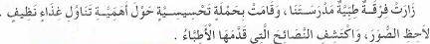  أقرأ :  یقرأ الأستاذ :  قراءات فردیة .  ألاحظ :  ملاحظة الصور الموجودة في الكتاب .  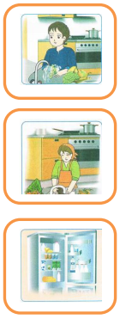  الصورة الأولى .  یسأل الأستاذ :  ما الذي یغسله ھذه الطفل ؟  اذكر فوائدھا .  لماذا یغسلھا ؟  وجه نصیحة لزمیلك بذلك .  الصورة الثانیة .  یسأل الأستاذ :  أین ھي ھذه الأم ؟ ماذا ستحضر ؟  و ما لذي تفعله ؟ لماذا ؟  الصورة الثالثة .  یسأل الأستاذ :  ماھي الأطعمة الموجودة في الثلاجة ؟  ماھو مصدرھا ؟ ھل تحب تناولھا ؟  لماذا نضعھا داخل الثلاجة ؟  تسجیل الإجابات المستحسنة على السبورة لتناقش و تقرأ.  التوصل إلى:  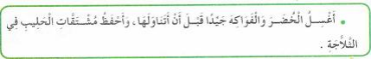  یقرأ من قبل المتعلمین | مرحلة بناء التعلمات
ينجز | ينجز المتعلم التمرين المقترح  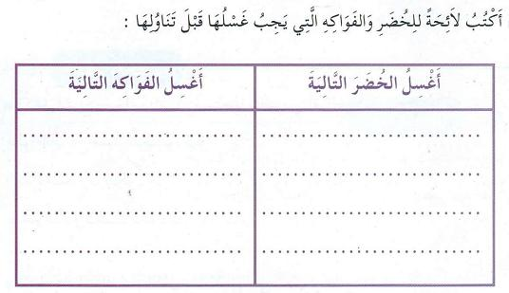 | الاستثمار

